南京师范大学__二___—___七__学年第_二__学期
地理科学学院GIS专业_____级《GIS算法》课程实验报告
系 科 | 地理科学学院 | 专业 | 地理信息科学
学生姓名 | 张碧璇 | 学号 | 10150425
实验题目 | 道格拉斯-普克算法
实验要求 | 要求  1、根据道格拉斯一普克法，编写程序对经过兰勃特投影的中国版图数据进行压缩和过滤  2、屏幕绘图显示压缩前后的地图数据  3、数据压缩率为50%
实验原理 | 1、利用道格拉斯-普克的算法思路：  ①确定曲线MN对应弦的直线方程。构建两点式，并求取出函数AX+BY+C=0中A、B、C的数值。其中：  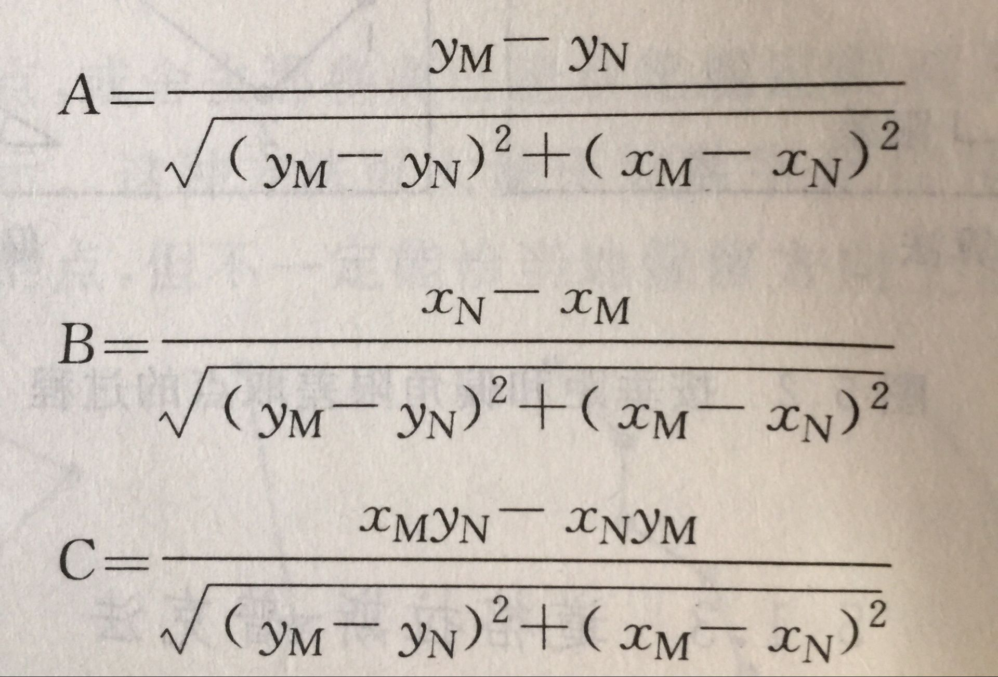  ②求曲线MN上各点P到弦线MN的距离distance。计算公式如下：  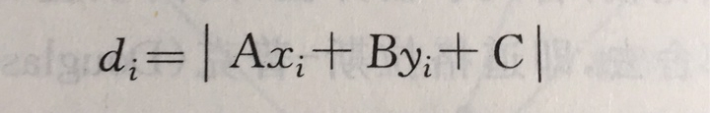  ③求取距离distance中的最大值，即dmax。  ④比较确定合适的阈值，将距离distance与阈值进行比较，取符合情况的阈值该点的坐标值保留下来，将其他点舍去。  ⑤将符合情况的保留下的点依次连接起来。  2、使用JavaScript语言
实验过程  （包括技术路线、关键点和主要实现步骤） | 1、采用读取函数读取GEN文件中的数据，并保存到相应位置。  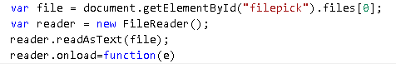  2、定义各类数组用以存放参数。  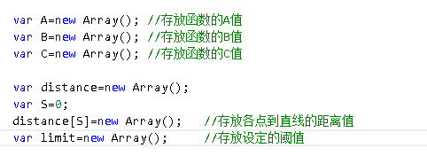  3、计算起止点MN形成直线AX+BY+C=0的参数A,B,C的值，并保存。  4、使用点到直线的距离计算公式计算弧上每个点到直线的距离，并存储在distance数组中。  5、设定合适的阈值，使得数据压缩率为50%左右。通过求取各距离值的最大值，对其阈值设定进行合理的判断，取最大距离值的3/2的值作为阈值，对数据点进行筛选。  6、获取最终点的坐标，并绘制出压缩后的中国地图。  ①数据压缩前：  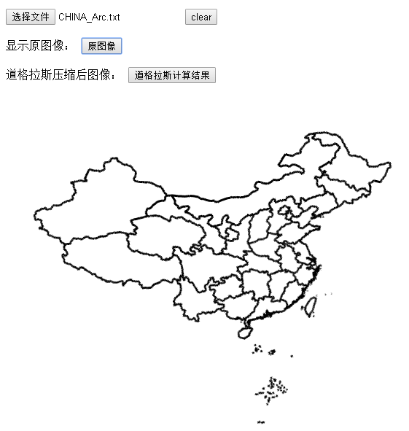  ②道格拉斯算法压缩后：  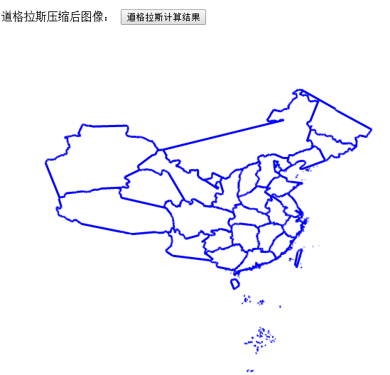
反思 | 存在的问题：  （1）可以看出来，本次程序设定的阈值还是存在一定问题，部分地区线的平滑很严重。  （2）在进行平滑的过程中，由于思路比较简单，没有对线上的点的是否均匀分布的情况做考虑，产生的结果有一些过度平滑或者有些许变形。这都是需要进一步改进的地方。
成 绩
备 注

任课教师签名：
日 期：

